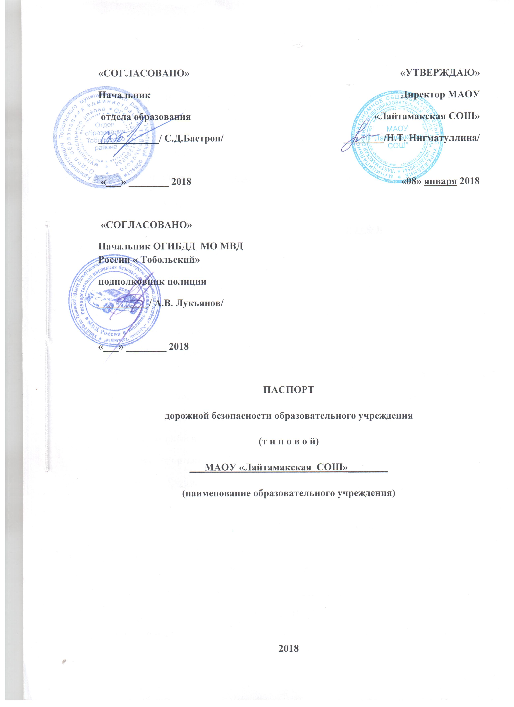

Общие сведения
_Муниципальное автономное общеобразовательное учреждение «Лайтамакская средняя общеобразовательная школа»
(Наименование ОУ)
Тип ОУ__ автономное __________
Юридический адрес ОУ: Тюменская область Тобольский район,
с. Лайтамак, ул. Центральная 103, стр1
Фактический адрес ОУ: Тюменская область Тобольский район,
с. Лайтамак, ул. Центральная 103, стр1
Руководители ОУ:
Директор Нигматуллина Н.Т. _89504914495
(фамилия, имя, отчество) (телефон)
Заместитель директора
по УВР Акбердеева А.М. _89526897860
(фамилия, имя, отчество) (телефон)

Ответственные работники
муниципального органа
образования Главный специалист отдела образования администрации
(должность)
Тобольского района_
____ _Разумова Л.Н .
(фамилия, имя, отчество)
222-279__________________________
(телефон)
Ответственные от
Госавтоинспекции лейтенант полиции,инспектор ГБДД
(должность)
Кульмаметова Э.С.
(фамилия, имя, отчество)

_________25-54-66; 25-56-75__
(телефон)
Ответственные работники
за мероприятия по профилактике
детского травматизма Ведущий специалист отдела образования администрации Тобольского района
(должность)
Новосёлова Т.П.
(фамилия, имя, отчество)
22-32-54_________
(телефон)
Руководитель или ответственный
работник дорожно-эксплуатационной
организации, осуществляющей
содержание УДС∗ Биктимиров Марат Хамидуллович, 89028505719
(фамилия, имя, отчество) (телефон)
Руководитель или ответственный
работник дорожно-эксплуатационной
организации, осуществляющей содержание ТСОДД*
Биктимиров Марат Хамидуллович 89028505719
(фамилия, имя, отчество) (телефон)
∗ Дорожно-эксплуатационные организации, осуществляющие содержание УДС, несут ответственность в соответствии с законодательством Российской Федерации (Федеральный закон «О безопасности дорожного движения» №196-ФЗ, КоАП, Гражданский кодекс).

Количество учащихся _____________98____________
Наличие уголка по БДД _есть (в учебных классах)_______
(если имеется, указать место расположения)
Наличие класса по БДД _нет________________________________________
(если имеется, указать место расположения)
Наличие автогородка (площадки) по БДД ________нет______

Наличие автобуса в ОУ имеется ГАЗ 322121
(при наличии автобуса)
Владелец автобуса МАОУ «Лайтамакская СОШ»____
(ОУ, муниципальное образование и др.)

Время занятий в ОУ:
1-ая смена: 9:00– 15:00
2-ая смена: нет
внеклассные занятия: 16:00 – 18:00

Телефоны оперативных служб:
МЧС 26-41-24; 26-33-38__________
Единая служба спасения 112; 101
Полиция 02__; 25-23-70________
Скорая помощь 03; 25-75-96

Содержание
- План-схемы ОУ.
- район расположения ОУ;
- организация дорожного движения в непосредственной близости от образовательного учреждения с размещением соответствующих технических средств, маршруты движения детей и расположение парковочных мест;
- пути движения транспортных средств к местам разгрузки/погрузки и рекомендуемых безопасных путей передвижения детей по территории образовательного учреждения.
- Информация об обеспечении безопасности перевозок детей специальным транспортным средством (автобусом).
  - общие сведения;
  - маршрут движения автобуса до ОУ;
  - безопасное расположение остановки автобуса ОУ.

III. Приложения:

I. План-схемы ОУ.

«Район расположения ОУ, пути движения транспортных средств и детей (учеников, обучающихся)».

П и

Речка
Берег
Школа
Магазин

- жилая застройка - пришкольный интернат
П И

- проезжая часть - движение детей из школы

- ФАП - движение транспортных средств

- Тротуар - пешеходная дорога

- остановочный комплекс

2) Схема организации дорожного движения в непосредственной близости от образовательного учреждения с размещением соответствующих технических средств, маршруты движения детей и расположение парковочных мест
Фудбольное поле
Пришкольный интернат
Тротуар
Проезжая часть
Остановка

Школа

калитка

Ворота

- движение учащихся

- движение транспорта

- вход в здание

- остановка автобуса

- калитка

3)Пути движения транспортных средств к местам разгрузки/погрузки и рекомендуемые пути передвижения детей по территории образовательного учреждения
Безопасное расположение автобуса остановки автобуса у образовательной организации
Пришкольный интернат
Тротуар
Проезжая часть
Остановка

Школа

калитка

Ворота

- движение учащихся

- движение транспорта

- вход в здание

- остановка автобуса

- калитка

II. Информация об обеспечении безопасности перевозок детей специальным транспортным средством (автобусом).

Общие сведения
Марка _______ ГАЗ________________
Модель ГАЗ-322121
Государственный регистрационный знак С104 ЕТ
Соответствие конструкции требованиям, предъявляемым к школьным автобусам соответствует ________________
1. Сведения о водителе автобуса
Фамилия, имя, отчество | Принят на работу | Стаж в кате-гории D | Дата пред- стоящего мед. осмотра | Период проведения стажировки | Повыше-ние ква- лификации | Допущен- ные нару- шения ПДД
 |  |  | 2018 год | - | -

2. Организационно-техническое обеспечение
- Лицо, ответственное, за обеспечение безопасности дорожного движения: _____Нигматуллин Ханнан Тагирович__________
Назначен _приказом №__98_____________,
прошел аттестацию 2015г._______________.
2) Организация проведения предрейсового медицинского осмотра водителя:
осуществляет фельдшер – Назырова Маннура Наримановна____
(Ф.И.О. специалиста)
на основании __договора № 28 от 1 января 2018 года___
действительного до 31 декабря 2018 года

3) Организация проведения предрейсового технического осмотра транспортного средства: нет
4) Дата очередного технического осмотра _январь 2018_____
5) Место стоянки автобуса в нерабочее время гараж школы
меры, исключающие несанкционированное использование __выпуск автобуса с территории школы согласно путевому листу_______

3. Сведения о владельце

Юридический адрес владельца __МАОУ «Лайтамакская СОШ»________
Фактический адрес владельца __Тюменская область, Тобольский район с. Лайтамак, ул. Центральная 103, стр.1_
Телефон ответственного лица ___89504914495____

4. Сведения об организациях, осуществляющих перевозку детей специальным транспортным средством (автобусом)
_______________________________________________________________________
Рекомендуемый список контактов организаций, осуществляющих перевозку детей специальным транспортным средством (автобусом).
_______________________________________________________________________

Маршрут движения автобуса ОУ
Маршрут №1 с. Лайтамак- д. Топкины (8км)
Маршрут №2 с. Лайтамак- д. Вармахли (28 км)
Маршрут №3 с. Лайтамак- д. Топкинбашево (26 км)
с. Лайтамак
д. Топкинбашево
д. Вармахли
школа

дорога
д. Топкины
Безопасное расположение остановки автобуса у ОУ



